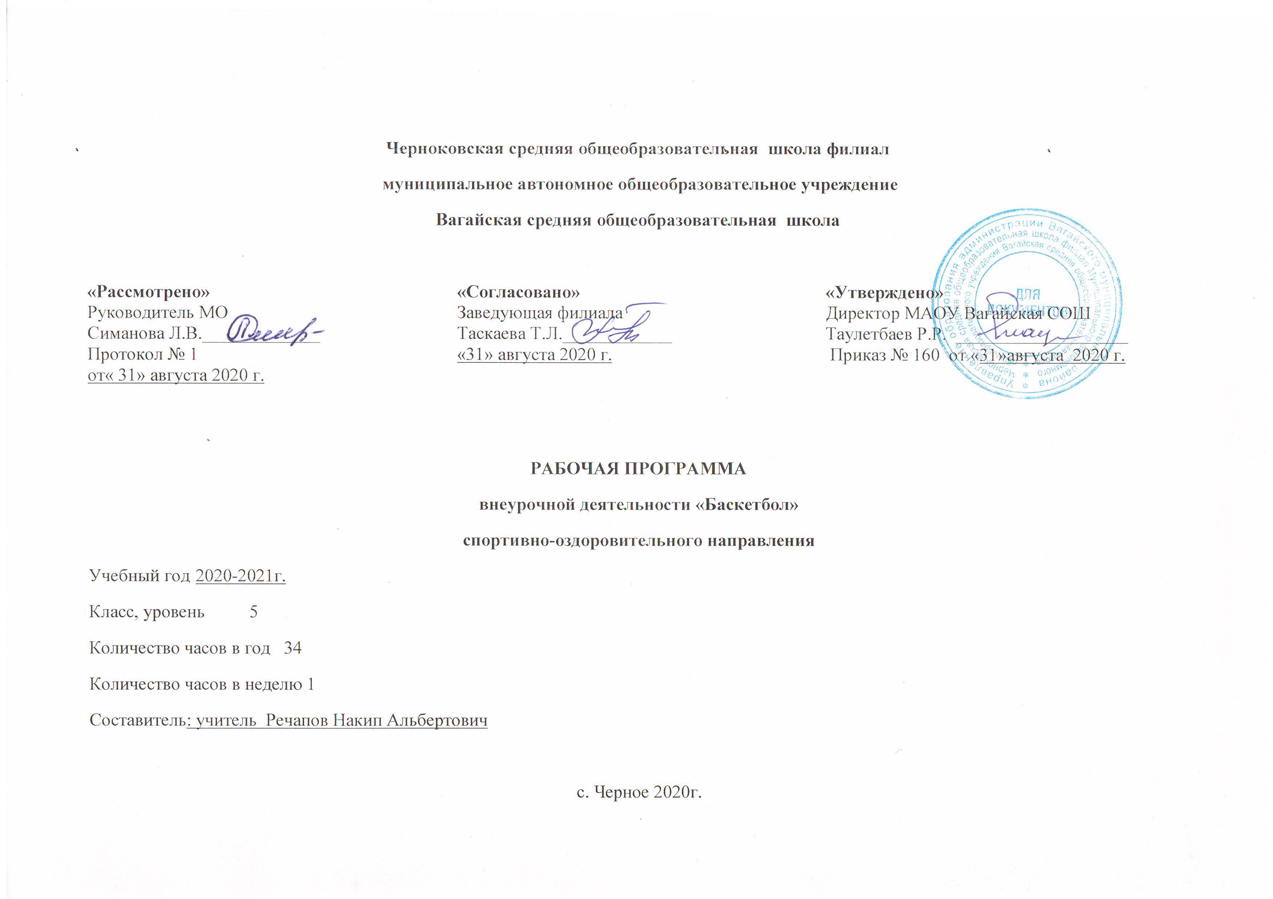
1. Результаты освоения курса внеурочной деятельности
В процессе обучения и воспитания собственных установок, потребностей в значимой мотивации на соблюдение норм и правил здорового образа жизни, культуры здоровья у учащихся формируются познавательные, личностные, регулятивные, коммуникативные универсальные учебные действия.
Основная образовательная программа учреждения предусматривает достижение следующих результатов образования:
- личностные результаты — готовность и способность учащихся к саморазвитию, сформированность мотивации к учению и познанию, ценностно-смысловые установки выпускников, отражающие их индивидуально-личностные позиции, социальные компетентности, личностные качества; сформированность основ российской, гражданской идентичности;
- метапредметные результаты — освоенные учащимися универсальные учебные действия (познавательные, регулятивные и коммуникативные);
- предметные результаты — освоенный учащимися в ходе изучения учебных предметов опыт специфической для каждой предметной области деятельности по получению нового знания, его преобразованию и применению, а также система основополагающих элементов научного знания, лежащая в основе современной научной картины мира.
Личностными результатами программы внеурочной деятельности по спортивно-оздоровительному направлению “Баскетбол” является формирование следующих умений:
- определять и высказывать простые и общие для всех людей правила поведения при сотрудничестве (этические нормы);
- в предложенных педагогом ситуациях общения и сотрудничества, опираясь на общие для всех простые правила поведения, делать выбор, при поддержке других участников группы и педагога, как поступить.
Метапредметными результатами программы внеурочной деятельности по спортивно-оздоровительному направлению “Баскетбол” - является формирование следующих универсальных учебных действий (УУД):
1. Регулятивные УУД.
- Определять и формулировать цель деятельности на занятии с помощью учителя, а далее самостоятельно.
- Проговаривать последовательность действий.
- Учить высказывать своё предположение (версию) на основе данного задания, учить работать по предложенному учителем плану, а в дальнейшем уметь самостоятельно планировать свою деятельность.
- Средством формирования этих действий служит технология проблемного диалога на этапе изучения нового материала.
- Учиться совместно с учителем и другими воспитанниками давать эмоциональную оценку деятельности команды на занятии.
- Средством формирования этих действий служит технология оценивания образовательных достижений (учебных успехов).
2. Познавательные УУД.
- Добывать новые знания: находить ответы на вопросы, используя разные источники информации, свой жизненный опыт и информацию, полученную на занятии.
- Перерабатывать полученную информацию: делать выводы в результате совместной работы всей команды.
- Средством формирования этих действий служит учебный материал и задания.
3. Коммуникативные УУД.
- Умение донести свою позицию до других: оформлять свою мысль. Слушать и понимать речь других.
- Совместно договариваться о правилах общения и поведения в игре и следовать им.
- Учиться выполнять различные роли в группе (лидера, исполнителя, критика).
- Средством формирования этих действий служит организация работы в парах и малых группах.
Оздоровительные результаты программы внеурочной деятельности:
- осознание учащимися необходимости заботы о своём здоровье и выработки форм поведения, которые помогут избежать опасности для жизни и здоровья, а значит, произойдет уменьшение пропусков по причине болезни и произойдет увеличение численности учащихся, посещающих спортивные секции и спортивно-оздоровительные мероприятия;
- социальная адаптация детей, расширение сферы общения, приобретение опыта взаимодействия с окружающим миром.
Первостепенным результатом реализации программы внеурочной деятельности будет сознательное отношение учащихся к собственному здоровью.
2. Содержание курса внеурочной деятельности с указанием форм организации и видов деятельности
Программа внеурочной деятельности по физкультурно-спортивному и оздоровительному направлению “Баскетбол” предназначен для учащихся 5-9 классов. Данная программа составлена в соответствии с возрастными особенностями учащихся и рассчитана на проведение 1 часа в неделю: 5-9 классы - 34 часа в год. Программа построена на основании современных научных представлений о физиологическом, психологическом развитии ребенка этого возраста, раскрывает особенности соматического, психологического и социального здоровья.
Реализация данной программы в рамках внеурочной деятельности соответствует предельно допустимой нагрузке учащихся.

5 класс

№ | Содержание (разделы, темы) | Кол-во часов | Форма организации | Вид деятельности
1 | Физическая подготовка в процессе занятия. | 2 | Индивидуальная, фронтальная | Физическая подготовка
 | Разучивание стойка игрока (исходные положения)  Стойка игрока (исходные положения | 1  1
2 | Перемещения | 8 | Индивидуальная, фронтальная | Техническая подготовка
 | Разучивание перемещение в стойке приставными шагами: правым, левым боком, лицом вперед  Перемещение в стойке приставными шагами: правым, левым боком, лицом вперед  Перемещение в стойке приставными шагами: правым, левым боком, лицом вперед  Перемещение в стойке приставными шагами: правым, левым боком, лицом вперед  Игровое занятие  Разучивание сочетание способов перемещений (бег, остановки, повороты, прыжки вверх)  Сочетание способов перемещений (бег, остановки, повороты, прыжки вверх)  Эстафеты с различными способами перемещений. | 1  1  1  1  1  1  1  1
3 | Верхняя и нижняя передача мяча | 8 | Групповая | Техническая подготовка
 | Разучивание передачи мяча  Верхняя передача мяча  Нижняя передача мяча  Игровое занятие  Разучивание верхняя передача мяча.  Верхняя передача мяча в парах  Нижняя передача мяча в парах  Игровое занятие | 1  1  1  1  1  1  1  1
4 | Ведение мяча | 6 | Индивидуальная | Техническая подготовка
 | Разучивание: Ведение мяча в низкой, средней и высокой стойке.  Ведение мяча, остановка прыжком на две ноги, бросок мяча в кольцо от щита.  Ведение мяча, два шага, бросок мяча в кольцо от щита.  Ведение мяча с броском в кольцо с право, с лево и по центру на кольцо.  Игровое занятие.  Ведение мяча с разной высотой отскока | 1  1  1  1  1  1
5 | Ловля и передача мяча | 10 | Фронтальная, поточная | Техническая подготовка
 | Ловля и передача мяча в парах, тройках на месте и в движении  Броски мяча одной рукой от плеча с места  Игровое занятие  Ведение мяча правой и левой рукой с сопротивлением  Ловля и передача мяча в парах, тройках на месте и в движении с сопротивлением  Бросок мяча после остановки  Игровое занятие  Бросок мяча после ведения два шага с сопротивлением  Бросок мяча после ловли и ведения с сопротивлением  Персональная опека игрока | 1  1  1  1  1  1  1  1  1  1
 | Итого | 34 ч

3. Тематическое планирование
5 класс
№ | Содержание (разделы, темы) | Количество часов
 | Физическая подготовка в процессе занятия. | 2
1 | Разучивание стойка игрока (исходные положения) | 1
2 | Стойка игрока (исходные положения) | 1
 | Перемещения | 8
3 | Разучивание перемещение в стойке приставными шагами: правым, левым боком, лицом вперед | 1
4 | Перемещение в стойке приставными шагами: правым, левым боком, лицом вперед | 1
5 | Перемещение в стойке приставными шагами: правым, левым боком, лицом вперед | 1
6 | Перемещение в стойке приставными шагами: правым, левым боком, лицом вперед | 1
7 | Игровое занятие | 1
8 | Разучивание сочетание способов перемещений (бег, остановки, повороты, прыжки вверх) | 1
9 | Сочетание способов перемещений (бег, остановки, повороты, прыжки вверх) | 1
10 | Эстафеты с различными способами перемещений. | 1
 | Верхняя и нижняя передача мяча | 8
11 | Разучивание | 1
12 | Верхняя передача мяча | 1
13 | Нижняя передача мяча | 1
14 | Игровое занятие. | 1
15 | Разучивание верхняя передача мяча. | 1
16 | Верхняя передача мяча в парах | 1
17 | Нижняя передача мяча в парах. | 1
18 | Игровое занятие. | 1
 | Ведение мяча | 6
19 | Разучивание: Ведение мяча в низкой, средней и высокой стойке. | 1
20 | Ведение мяча, остановка прыжком на две ноги, бросок мяча в кольцо от щита. | 1
21 | Ведение мяча, два шага, бросок мяча в кольцо от щита. | 1
22 | Ведение мяча с броском в кольцо с право, с лево и по центру на кольцо. | 1
23 | Игровое занятие. | 1
24 | Ведение мяча с разной высотой отскока | 1
 | Ловля и передача мяча | 10
25 | Ловля и передача мяча в парах, тройках на месте и в движении | 1
26 | Броски мяча одной рукой от плеча с места | 1
27 | Игровое занятие | 1
28 | Ведение мяча правой и левой рукой с сопротивлением | 1
29 | Ловля и передача мяча в парах, тройках на месте и в движении с сопротивлением | 1
30 | Бросок мяча после остановки | 1
31 | Игровое занятие. | 1
32 | Бросок мяча после ведения два шага с сопротивлением | 1
33 | Бросок мяча после ловли и ведения с сопротивлением | 1
34 | Персональная опека игрока | 1
Итого 34 часа

